2ª SEMANA - 2º CORTE
Nome: |  |  | Data: ___/___/2020
Unidade Escolar: |  |  | Ano: 7º
Componente Curricular: Ciências da Natureza
Objeto de Conhecimento / Conteúdo: Dinâmica de placas tectônicas e os efeitos na superfície terrestre
Habilidades: (EF07CI16-A/B) Reconhecer indícios que justifiquem a teoria da deriva continental, tais como o formato das costas brasileira e africana, movimentos atuais das placas tectônicas e registros fósseis.
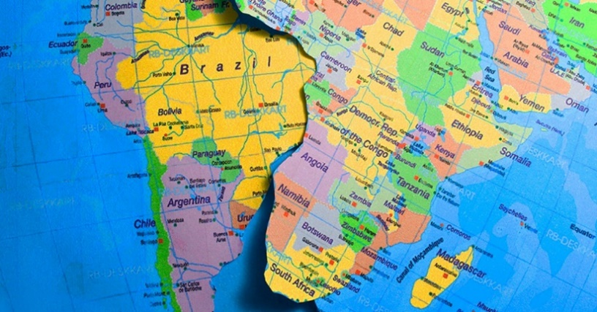
O GRANDE QUEBRA CABEÇAS
Quando olhamos no mapa mundial, podemos observar uma característica que a América do Sul, especialmente o Brasil parece se encaixar quase perfeitamente na costa oeste do continente africano como se um dia já estivessem unidas de alguma forma.
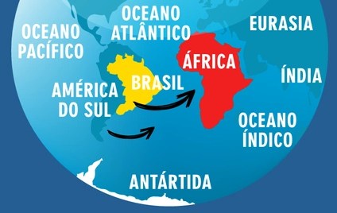
Na verdade, essa é a história do nosso planeta. Entre 600 e 200 milhões de anos atrás existiu um super continente chamado Pangeia, que nada mais era do que todos os continentes que conhecemos hoje, unidos. Ao longo do tempo, as placas tectônicas que estavam unidas, iniciaram um processo de divergência, separando, primeiro em dois grandes continentes, Gondwana e Laurasia, Gondwana ao sul e Laurasia ao norte, surgindo um oceano no meio, chamado de Tétis, que hoje é o mar Mediterrâneo. As separações não pararam por aí, tanto Gondwana quanto a Laurasia se separaram em continentes menores, os continentes que conhecemos atualmente. Disponível em: <https://tinyurl.com/ya8dz7qb>. Acesso em 28 de abr. de 2020. (Adaptada)
Disponível em: <https://tinyurl.com/ycj9gndy>. Acesso em 28 de abr. de 2020. (Adaptada)
Mas não se engane, essa separação não foi suave. O movimento das placas tectônicas é conturbado, principalmente nas zonas de convergência, mas as zonas de divergência continuam praticamente as mesmas, exceto por mudanças como alterações no nível do mar. O surgimento da Cordilheira dos Andes, na costa oeste da América do Sul, é resultado dessa zona de convergência, assim como o surgimento da Cordilheira do Himalaia, entre a China, a Índia e o Nepal, graças ao movimento da placa da Índia.
Gondwana deu origem às massas continentais: América do sul, parte da América Central, Antártida, Austrália e Índia. Cada um deles se afastando do seu ponto de origem, e se movendo, até chegar na configuração de hoje. Laurasia deu origem às massas continentais da América do Norte, parte da América Central, Europa e Ásia, que assim como ocorreu com Gondwana, essas massas se afastaram e se moveram até

atingir o estado atual. Em algum momento no futuro, daqui alguns milhões de anos, é possível que todos os continentes estejam novamente unidos, no que é chamado de Pangeia Próxima.
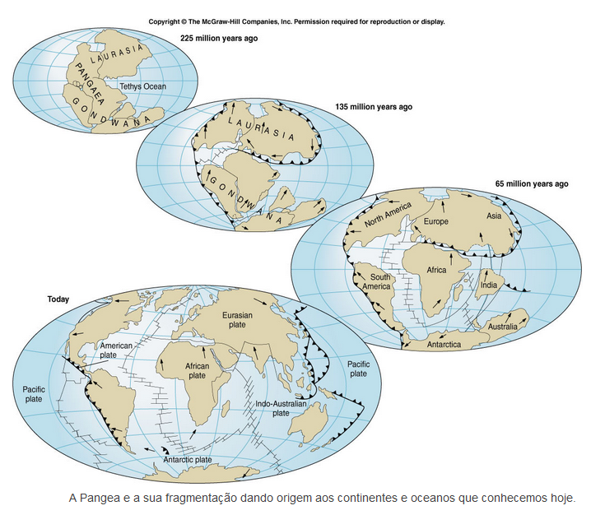
Disponível em: http://ufrr.br/lapa/index.php?option=com_content&view=article&id=%2093.
Acesso em 29 de abr. de 2020.
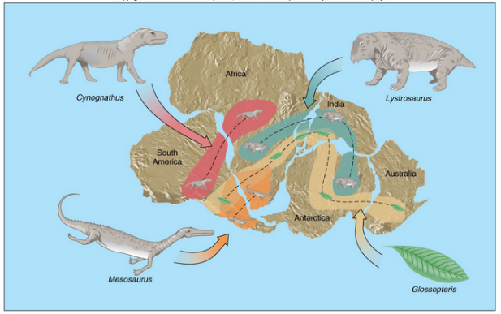
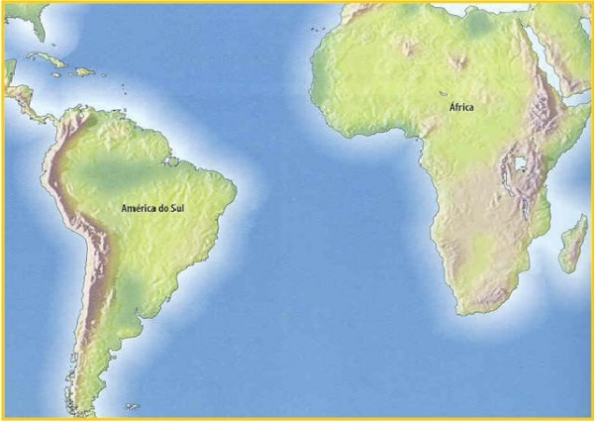
Essa teoria foi proposta no início do século XX, pelo meteorologista alemão Alfred Wegener, considerando a costa do continente americano que de alguma forma se encaixava com o continente europeu (América do Norte) e africano (América do Sul), mas não foi apenas isso que fez com que a teoria fosse validada. Fósseis de animais que eram incapazes de atravessar o oceano atlântico foram encontradas tanto na África quanto na América do Sul, confirmando a chamada Teoria da Deriva Continental.

Disponível em: http://ufrr.br/lapa/index.php?option=com_content&view=article&id=%2093.

Quer saber mais sobre a teoria da deriva continental? Se possível, assista ao vídeo https://youtu.be/DuSWnmJ3BHY

Responda as atividades em seu caderno
- A teoria de Alfred Wegener, proposta em 1912, conhecida como Teoria da Derivação Continental foi confirmada no início da segunda metade do século XX, após sua morte. Os fatores que comprovaram foram

- forma da costa da Austrália e da Antártida e espécimes animais vivos iguais.
- forma da costa da América do Norte e da África e fósseis da mesma espécie.
- forma da costa da Ásia e da Índia e espécimes animais vivos iguais.
- forma da costa da África e da América do Sul e fósseis da mesma espécie.

- Assinale a alternativa que melhor define a Deriva Continental

(A) é a hipótese de que todos os continentes são derivados de um substrato magmático que emergiu através de fissuras ou falhas geológicas;
(B) é o sistema de classificação dos continentes, conforme as suas respectivas origens;
(C) é a teoria que afirma que todos os continentes, no passado, formavam apenas um, o Pangeia, e que posteriormente se fragmentou graças à tectônica das placas.
(D) é o postulado da economia que debate acerca da dependência financeira dos continentes do mundo em relação à Europa.

- Analise as afirmações a seguir e assinale V para as verdadeiras e F para as falsas.

- ( ) As placas tectônicas estão em movimento constante e o choque entre elas pode gerar catástrofes naturais.
- ( ) Os continentes sempre existiram, mas nem sempre existiram com a forma atual.
- ( ) A separação do supercontinente Pangeia deu origem a três novos supercontinentes.
- ( ) A zona entre duas placas que se afastam é chamada de zona de convergência.

- Inicialmente, o mundo era um só, existindo apenas um continente denominado Pangeia. Com os passar dos milênios, as ____________________ foram se movimentando, o que proporcionou a fragmentação do gigante continental. Então, dois novos supercontinentes surgiram: a __________________ e a _________________. Mais tarde, as movimentações da crosta continuaram, graças à ação das ____________________, possibilitando a formação dos atuais continentes.

Assinale a alternativa que completa corretamente as lacunas acima.
(A) Placas Tectônicas, Laurásia, Gondwana, células de convecção.
(B) Formações Rochosas, Laurásia, Gondwana, células de convecção
(C) Placas Tectônicas, Eurásia, Antártida, movimentações pedogênicas.
(D) Placas Tectônicas, Laurásia, Gondwana, camadas litosféricas.

- Quais as cordilheiras montanhosas formadas pelo movimento das placas tectônicas continentais?

06. Segundo a Teoria da Deriva Continental, os continentes se separaram a partir de um bloco único denominado Pangeia. Quais são os dois continentes cujo perfil do litoral apresenta um encaixe perfeito, embasando essa teoria?

Curiosidade

No final do século XVIII, um médico britânico conseguiu identificar uma forma de erradicar o vírus da varíola através de uma forma de imunização contra o vírus, a vacina. A varíola até a década de 60 do século XX matava cerca de 15 milhões de pessoas por ano, sendo erradicada totalmente na década de 80 do século XX, mas que historicamente matou aproximadamente 500 milhões de pessoas no mundo todo.
No ano de 1904 o Brasil foi palco da chamada “Revolta da Vacina”, na capital do país na época, Rio de Janeiro. As pessoas se recusavam a tomar a vacina contra a varíola. Houve casos de vandalismo e até tentativas de golpes de estado. A proposta de imunização da população surgiu pela indicação do médico sanitarista brasileiro Oswaldo Cruz e o governo brasileiro na época não apenas acatou a sugestão como também impôs a população a obrigatoriedade da vacinação. Apesar de algumas pessoas terem morrido, sido feridas e centenas presas (enviadas ao Acre em decorrência disso) a vacinação foi efetuada e a capital foi imunizada totalmente da varíola.

Respostas esperadas

- (D) forma da costa da África e da América do Sul e fósseis da mesma espécie.
- (C) é a teoria que afirma que todos os continentes, no passado, formavam apenas um, o Pangeia, e que posteriormente se fragmentou graças à tectônica das placas.
- a) V
b) V
c) F
d) F
- (A) As Placas Tectônicas movimentaram-se e propiciaram a divisão do Pangeia em Laurásia e Gondwana. Esses movimentos foram causados pelas movimentações cíclicas do magma localizado no manto da Terra, denominadas de células de convecção.
- Apalaches na América do Norte, Andes na América do Sul, Atlas no norte da África, Alpes na Europa e o Himalaia na Ásia.
- A América do Sul e a África são os dois continentes cujo perfil do litoral apresenta um encaixe perfeito, embasando Teoria da Deriva Continental.

